Arts Plastiques

Masque de loup de carnaval

Matériel
- Masque prédécoupé dans une demi-assiette en carton ;
- 20 cm de fil élastique par élève ;
- 1 grosse aiguille ;
- Peintures et pinceaux ;
- Papier crépon ;
- Colle.

Déroulement
- Vérifier si le masque et le fil élastique sont à la bonne taille. Mettre le prénom au dos au crayon.
- Peindre le fond du masque. Puis laisser sécher. Faire une deuxième couche si nécessaire.
- Peindre des motifs. Puis laisser sécher.
- Ajouter d’autres éléments de décoration (attention à ne pas surcharger).
- Souligner le contour du masque et des yeux avec des paillettes.
- Coller le crépon en « dentelle » sous la partie supérieur du masque.
- Percer les 2 trous pour mettre le fil élastique.

Compétences :
Adapter son geste.
Développer la motricité fine.
Expérimenter divers supports.
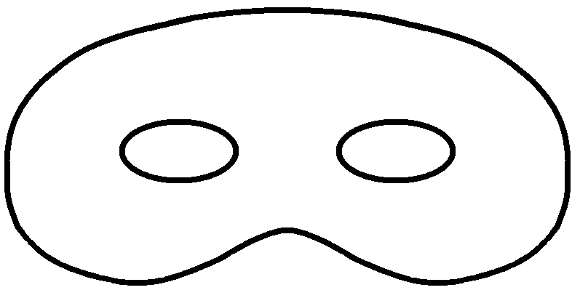

Kazoo pour carnaval

Matériel
- 1 rouleau de papier toilette vide par élève ;
- 40 cm de ficelle par élève ;
- Feuilles de papier colorées ;
- Peintures et pinceaux ;
- Agrafeuse ;
- Ciseaux ;
- Cutter ;
- Aiguille ;
- Film plastique ;
- 1 petit élastique par élève.

Déroulement
- Découper le rouleau en deux dans le sens de la longueur.
- Rouler de le rouleau afin d’obtenir un diamètre moitié plus petit qu’à l’origine.
- Agrafer à chaque extrémité et rajouter de la colle si nécessaire.
- Percer deux trous et peindre OU coller une feuille colorée de 9,5 cm x 8,5 cm puis percer deux trous.
- Mettre la ficelle et accrocher le prénom à celle-ci.
- Faire un petit trou pour laisser passer l’air.
- Décorer le kazoo : peinture, feutre, paillettes, coller des gommettes, des boutons, etc.
- Découper un morceau de film plastique de 5 cm x 5 cm. Le placer sur l’embout du kazoo et le maintenir avec un élastique. Découper ce qui dépasse de trop.

Compétences :
Adapter son geste.
Développer la motricité fine.
Expérimenter divers supports.
Expérimenter divers instruments.

